窗体顶端

# 刑事诉讼法学

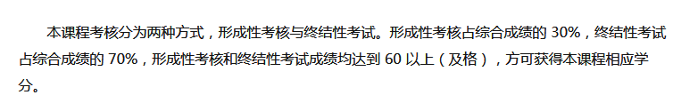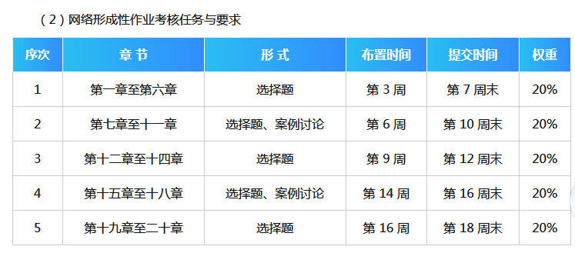

**打开电脑，双击网页浏览器（国家开放大学建议 使用“谷歌”或“火狐”），输入网址：** [**http://one.ouchn.cn/，回车，进入“国开学习网”首页，点击“学生登录”**](http://www.ouchn.cn，回车，进入)



**用户名：学号**

**密码：Ouchn@2021**

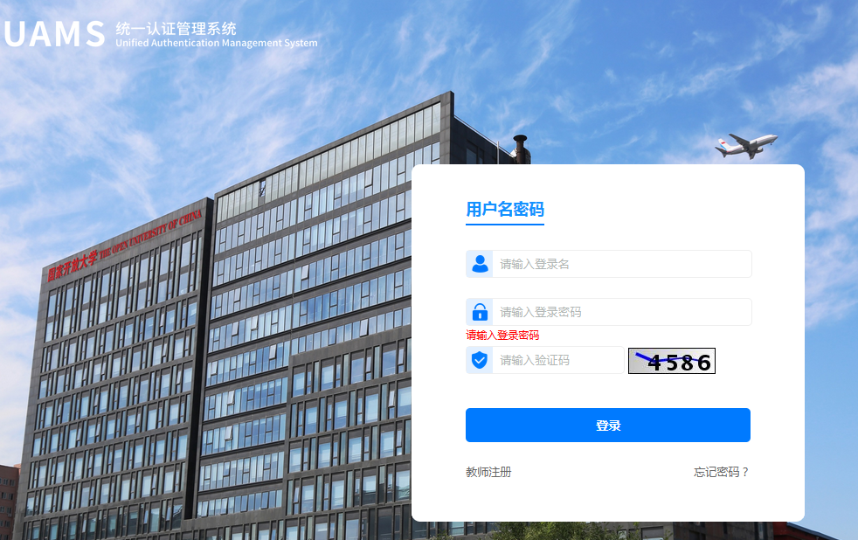

**找到课程名称点击进入学习**



**在学习界面找到形考任务进行答题**

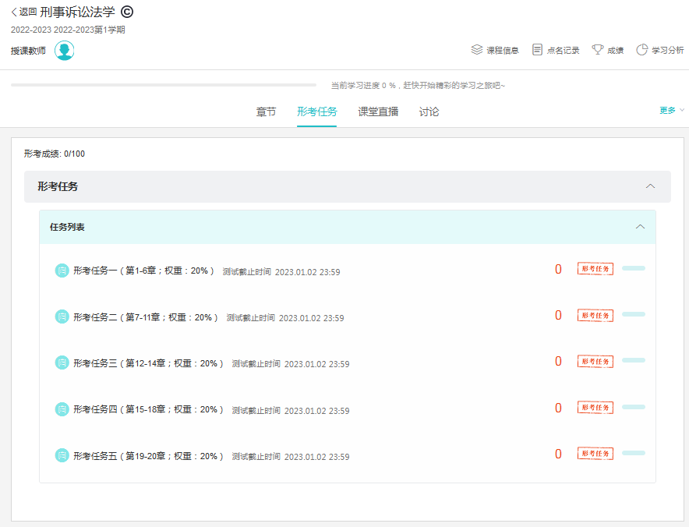

**形考任务一至五为测试题。包括单选，多选，案例分析。按照题目在下方的答题资料中查找相对应的答案。全部答完后，结束答题，并交卷。**

